第三届国际海洋工程装备科技创新大赛
竞赛规则

大赛主题：未来海洋交通创想
道路延伸了人类的足迹与拓展探索的边界，然而覆盖了地球七成以上的海洋中却没有一条属于人类的“海洋航路”。由于深海环境、水体运动和水下运动物体等都对海洋航行有较大的影响和限制，因此我们畅想的“天高任鸟飞、海阔凭鱼跃”仍未能在人类世界真正实现。如今科技的高速发展与创新能力的提升，人类对深海世界的求知欲与探索欲也在日益增强。就让我们运用创新思维，在科学推动故事情节，科技带动人文情怀中遇见科学的未来，如果某种科学技术得以实现，那么未来海洋将……因此本届大赛将围绕未来海洋交通创想为主题，开展海洋交通相关的科幻绘本、概念设计与虚拟仿真任务，进行竞技。

A科幻类
1比赛题目
想象在未来的2070年代，建设一条水下公路，设想的特定载人海洋航行器能够在该水下公路上航行。构想一种或几种原理方案，实现载人海洋航行器在水下公路上航行的定位，以顺利从A点到达B点为故事底层逻辑，且主角必须为人类，不得是拟人化主角。构想两种应用于水下公路的交通装置或设施，使得载人海洋航行器航行更加便利。
水下公路的路段设定要求包含一段或全程处于距离水面和距离海底都较远的深海路段，水下公路主要路段应为水中悬浮形式，不可采用海底隧道，且航行定位不能采用现有的成熟水下航行技术方案。技术方案设计上可运用原理已知的但技术目前还没有实现的设想，也可以采用颠覆性原理。
2 比赛形式
硬科幻绘本
注：硬科幻是以科学或科学猜想推动故事情节的科幻作品。
3 比赛说明
3.1参赛对象
大学组：在校研究生、本科生、专科生；
中小学组：在校高中、初中、小学生；
每组成员（包含队长与队员）不超过4人。
3.2参赛作品要求
围绕大赛主题，以未来水下公路的航行为故事背景提交硬科幻绘本作品，形式为手绘或计算机绘图，字数、篇幅不限，上传文件为PDF格式，文件大小不超过15M。
3.3比赛流程
根据国家与学校防疫要求，赛事全程在网上进行，比赛分为预赛和决赛两个阶段。
预赛阶段，采取专家网评形式，参赛者提交作品电子版（手绘为扫描版），作品择优进入决赛。
决赛阶段，入围作品进行线上路演，每支队伍路演与专家问答时间不超过10分钟。
4 比赛规则
比赛采取评分形式，得分高者获胜。
评分满分100分，具体包括：
1）要素的准确性30分：公路起点和终点（0或5分）；特定水下载人航行器（0或5分）；公路航行位置定位的原理（0或5分）；交通设施1的名称（0或5分）；交通设施2的名称（0或5分）故事的主人公（0或5分）。
2）作品的创意50分：故事情节的整体创意（1-10分）、水下公路定位原理的科学创意（1-20分）、交通设施1的创意（1-10分）、交通设施2的创意（1-10分）。
3）作品的文学性1-10分。
4）绘画的艺术性1-10分。
5）深海路段扣分项：采用了当今现有成熟技术（0-10分）

B设计类
1 比赛题目（选择B1、B2任一赛题即可）
B1水下无人航行器
想象在未来2030年，建设一条水下航线，设计一款能够在该水下航线上航行的特定无人海洋航行器及包含航线交通设施的配套场景。立足于现代水下航行场景，构想未来水下航线具体应用场景与所需交通设施，实现新型无人海洋航行器在水下航线上的航行与任务完成。
水下航线的路段设定要求包含一段或全程处于距离水面和距离海底都较远的深海路段，水下航线主要路段应为水中悬浮形式，不可采用海底隧道，且航行定位不能采用现有的成熟水下航行技术方案。技术方案设计上可运用原理已知的但技术目前还没有实现的设想，也可以采用颠覆性原理。
注：水下航线所需交通设施可参考设计交通信号规则、声波传播、通讯信标、数据传输、航速测量、航向选择、避障（设计避开其他航行器的航线和动态目标）、路径规划等。
B2 水上新概念无人船
想象在未来2030年，建设一条水上航路，设计一款适合于水面长期航行的新概念无人船及航路设施的配套场景。新概念无人船能够满足在指定航路上长期自动航行的需求，并实现能源补给、数据传输等功能。配套场景可以是基于现有海上航行场景，也可以构想未来水上航路需求，配套场景中的航路设施包含并不限于中转站、能源补给设施、航路引导设施、数据传输设施等。
2 比赛形式
B1：水下无人航行器及航行场景创意设计效果图与演示。
B2：水上新概念无人船及航行场景创意设计效果图与演示。
3比赛说明
3.1参赛对象
大学组：在校研究生、本科生、专科生；
中小学组：在校高中、初中、小学生。
每组队员（含队长）不超过4人。
3.2参赛作品说明
预赛上传航行器概念设计图4张与海报1张，其中海报中需包含应用场景设计。提交资料具体要求如下：
设计图版式为每张A4尺寸，包含白底三视图3张、白底渲染效果图1张；
海报设计版式为A3尺寸一页（包含三视图、航行器应用于场景图及说明）。
以上资料均为JPG文件，RGB格式，分辨率300dpi。决赛准备路演PPT，如有视频，需为MP4格式，时长不超过2分钟。
注：中小学生组可免做渲染效果图。
3.3比赛流程
根据国家与学校防疫要求，赛事全程在网上进行，比赛分为预赛和决赛两个阶段。
预赛阶段，采取专家网评形式，参赛者提交作品电子版（手绘为扫描版），作品择优进入决赛。
决赛阶段，入围作品进行线上路演，每支队伍路演与专家问答时间不超过15分钟。
4比赛规则
比赛采取评分形式，得分高者获胜。
评分满分100分，具体包括：
1）要素的设计50分
B1类：作品中应包含水下无人航行器（0或10分）、导航定位系统（0或10分）、动力系统（0或10分）、环境感知系统（0或10分）、水下航线交通设施（0或10分）。
B2类：作品中应包含水上新概念无人航行器（0或10分）、数据传输系统（0或10分）、动力及能源补给系统（0或10分）、环境感知系统（0或10分）、水面航路交通设施（0或10分）。
2）航行器的科技智能化创新设计1-20分。
3）航行器材料工艺创新设计1-10分。
4）航行器造型概念创新设计1-10分。
5）航线场景交通设施创新设计1-10分。

C仿真类
1 比赛题目
随着传统能源消耗和风力发电技术日趋成熟，风力发电已成为全球新能源发电的重要来源。中国海上可开发风能资源约7.5亿千瓦，是陆上风能资源的3倍。近年来，我国海上风电产业发展十分迅速，海上风电场数量不断增加、规模不断扩大。但是由于海陆环境差异，海上风电场的迅速发展对日常巡检与维护运行也提出了挑战。因此为了实现降低经济成本和提高运维效率的目的，赛事围绕海上风电巡检进行仿真类竞赛，在海上风电运维的仿真平台（需在赛事网址下载）上进行编程，通过在指定时间内实现规定动作，完成不同海况下的海上巡检和自主避障等任务。
2比赛形式
按照规则要求进行虚拟仿真航行。
3比赛说明
3.1参赛对象
大学组：在校研究生、本科生、专科生。
每组队员（含队长）不超过4人。
4比赛规则
仿真类初赛与决赛为不同的任务场景。初赛形式为限时完成任务，决赛采取积分制形式，按最终得分高低进行排名。赛事支持python，c++，c#，java语言进行编程控制。
4.1初赛规则
赛事预设场景范围为800米*600米，在三分钟内按要求巡视风电桩、穿过多岛屿海域并抵达终点即完成任务，示意图为初赛场景，请仔细阅读以下规则。
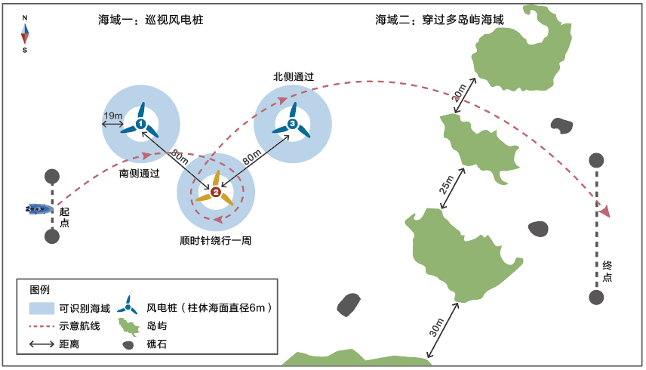
图1. 初赛场景布置示意图
注：由于赛事需要，场景中距离参数相应缩短。技术参数详见仿真平台操作手册。

海域一：巡视风电桩
参赛选手的无人艇从起点出发，采用自主航行的方式，依次抵达各风电桩附近可识别海域（蓝色区域）并完成相应动作，随后继续往终点方向航行。各风电桩对应动作要求如下：
1号风电桩：南侧通过，过程中不得与风电桩碰撞且距离不得小于1米，绕行过程中与风电桩距离不能大于20米;
2号风电桩：顺时针绕行巡检一周，巡检过程中均在蓝色识别海域内，过程中不得与风电桩碰撞且距离不得小于1米，绕行过程中与风电桩距离不能大于20米;
3号风电桩：北侧通过，过程中不得与风电桩碰撞且距离不得小于1米，绕行过程中与风电桩距离不能大于20米。
海域二：穿过多岛屿海域
参赛选手的无人艇采用自主选择线路航行的方式，从海域一继续往终点的方向航行，根据给定地图避开海中的岛屿与礁石，最终抵达终点线为完成比赛。
比赛要求如下：
1）参赛选手需在三分钟内完成比赛，否则无成绩。
2） 船头通过起点线开始计时，船尾通过终点线时停止计时。
3）通过风电桩海域时，无人艇与风电桩的距离不得小于1米，不得大于20米，若无人艇中点不在此范围内，则判定为任务未完成。
4）海况风速为0-3级，流速为0-0.2米/秒。
5）每队有两次比赛机会，任一次完成任务即可。

3.2决赛规则
赛事预设场景范围为1200米*800米，在十分钟内按要求巡检风电桩、穿过多岛屿海域并抵达终点即完成任务。决赛按照分数进行最终赛事排名，若得分相同，则用时较短者获胜。决赛场景布置示意图中海域一场景与决赛实际场景一致，海域二场景布置仅供参考，决赛现场地图赛前确定，请仔细阅读以下规则。

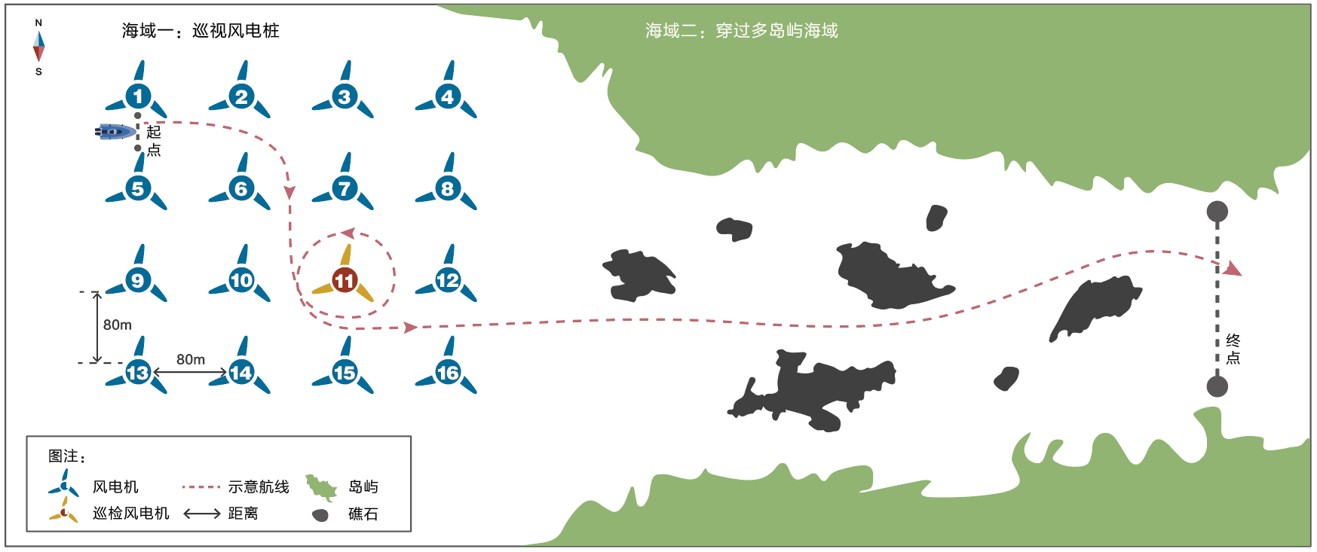
图2. 决赛场景布置示意图
注：由于赛事需要，场景中距离参数相应缩短。技术参数初赛后发布。
海域一：巡检风电桩
穿越4×4风电桩阵列，每相邻风电桩的距离为80米。参赛选手的无人艇从1号和5号风电桩之间的起点出发，从起点往终点的方向，采用自主选择线路航行的方式，完成对11号风电桩绕行一周的巡检（巡检无动作），并从12号和16号风电桩之间穿出。
海域二：穿过多岛屿海域
参赛选手的无人艇从12号和16号风电桩之间穿出后继续航行，经由狭长多岛屿海域，自主选择线路航行并抵达终点。航行过程中需要避开海域中的岛屿与礁石，水道的最小宽度为15米，不提供岛屿和礁石的位置坐标（示意图水道区域非最终决赛场景）。
计分规则如下：
1）船头通过起点线开始计时，船尾到达终点线停止计时。
2）海域一完成风电桩巡检任务得45分。其中包括正确从1号和5号之间出发得10分，从12号和16号之间离开风电桩阵列得10分，围绕11号风电桩巡检一周得25分。完成巡检任务过程中，若无人艇与各风电桩的距离小于1米，则每次扣5分，若撞击风电桩，则每次扣10分，扣分不超过该段总得分。
3）海域二通过多礁石海域，成功到达终点线得45分。若无人艇与礁石或岛屿相碰撞，则每次减5分，扣分不超过该段总得分。
4）规定时间内完成比赛得10分。决赛时间10分钟，每超时1分钟扣5分，总赛程超过12分钟自动终止比赛。
5）决赛满分100分。
6）每支参赛队伍只有一次比赛机会。

注：本规则的解释权在大赛组委会。

解题说明书
A科幻类
队伍名称：××队 学校： ×× 学校
作品名称： 队长姓名：
序号 | 绘本基本要素 | 绘本中要素名称 | 具体描述（50字以内）
1 | 公路起点和终点
2 | 特定水下载人航行器
3 | 旅行的主角
4 | 公路航行位置定位的原理
5 | 交通设施1
6 | 交通设施2
注：交通设施若超过两种，仅需填写其中两种，评委只对写入表格中的两种交通设施进行评分。
表格中“\”处不用填写。解题说明书电子版请于9月25日24:00前，以“作品类别+参赛作品名称+队长姓名”格式命名，保存为pdf格式，与参赛作品一并上传至大赛网站http://47.105.161.112。
解题说明书
B1设计类
队伍名称： ××队 学校：×× 学校
作品名称： 队长姓名：
序号 | 设计基本要素 | 要素名称 | 具体描述（50字以内）
1 | 水下无人航行器
2 | 导航定位系统
3 | 动力系统
4 | 环境感知系统
5 | 水下航线交通设施
6 | 航行器的科技智能化创新设计
7 | 航行器材料工艺创新设计
8 | 航行器造型概念创新设计
9 | 航线场景交通设施创新设计
注：解题说明书电子版请于9月25日24:00前，以“作品类别+参赛作品名称+队长姓名”格式命名，保存为pdf格式，与参赛作品一并上传至大赛网站http://47.105.161.112。
解题说明书
B2设计类
队伍名称： ××队 学校：×× 学校
作品名称： 队长姓名：
序号 | 设计基本要素 | 要素名称 | 具体描述（50字以内）
1 | 水上新概念  无人航行器
2 | 数据传输系统
3 | 动力及能源补给系统
4 | 环境感知系统
5 | 水面航路交通设施
6 | 航行器的科技智能化创新设计
7 | 航行器材料工艺创新设计
8 | 航行器造型概念创新设计
9 | 航线场景交通设施创新设计
注：解题说明书电子版请于9月25日24:00前，以“作品类别+参赛作品名称+队长姓名”格式命名，保存为pdf格式，与参赛作品一并上传至大赛网站http://47.105.161.112。

